

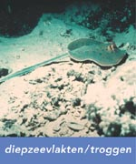

Wist je dat de het diepste punt in de oceaan, dieper is dan de hoogste berg hoog is? Zou je daar ook kunnen leven als mens?

Maak een presentatie over de diepzeevlakten en troggen in Google Earth. In de presentatie zet je de volgende informatie:

- Wat zijn de belangrijkste kenmerken van het landschap
- Waar vind je het?
- Wat kun je vertellen over het klimaat?
- Welke planten en dieren vind je er?

De presentatie zet je in een Placemark op de juiste plek in Google Earth. In de presentatie zet je de belangrijkste punten.


http://www.natuurinformatie.nl/nnm.dossiers/natuurdatabase.nl/i000658.html
http://www.meestersipke.nl/
http://www.netwijs.nl/zoek.asp
www.davindi.nl
www.wikikids.nl
www.google.nl

